- Einblick in die Zeit des Schreckens -

Ein Bericht von Lena Schmahl

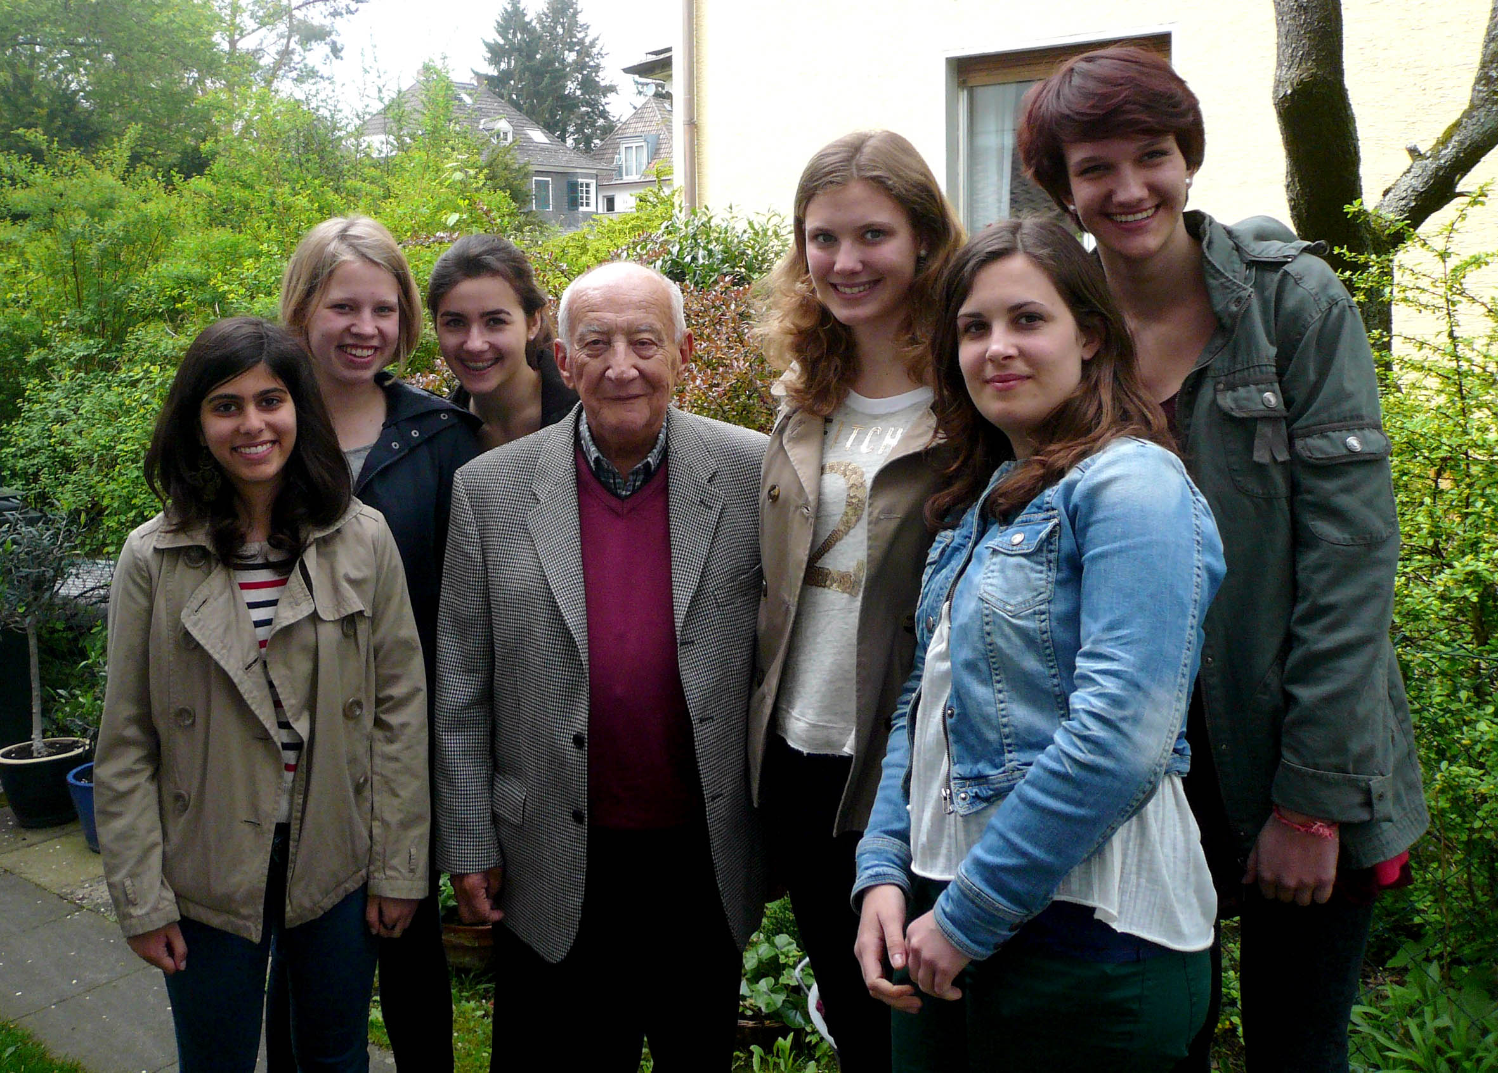
Kija, Ada, Lena, Catharina, Jana und Vera
von der AG „LiteraTeens + MuseumsGuides“
der Lichtenbergschule Darmstadt
mit dem Holocaust-Zeitzeugen
Leslie Schwartz aus New York, USA

- Einblick in die Zeit des Schreckens -

Ein Bericht von Lena Schmahl

Leslie Schwartz, ein Überlebender der Konzentrationslager Ausschwitz und Dachau, besucht schon seit geraumer Zeit Schulen in Deutschland. Trotz seines hohen Alters von 83 Jahren ist Leslie stets bereit, sich als Zeitzeuge aktiv gegen das Vergessen der NS-Zeit einzusetzen und zu berichten. Seine Geschichte an die nächsten Generationen weiterzugeben, an die Schreckenszeit und die vielen Opfer, aber auch an erfahrene Lichtblicke zu erinnern, ist für Leslie von besonderer Bedeutung. Das sonst in der Schule eher trocken und sachlich besprochene Thema der Judenverfolgung bekommt auf diese Weise plötzlich ein sehr lebendiges und authentisches Gesicht.
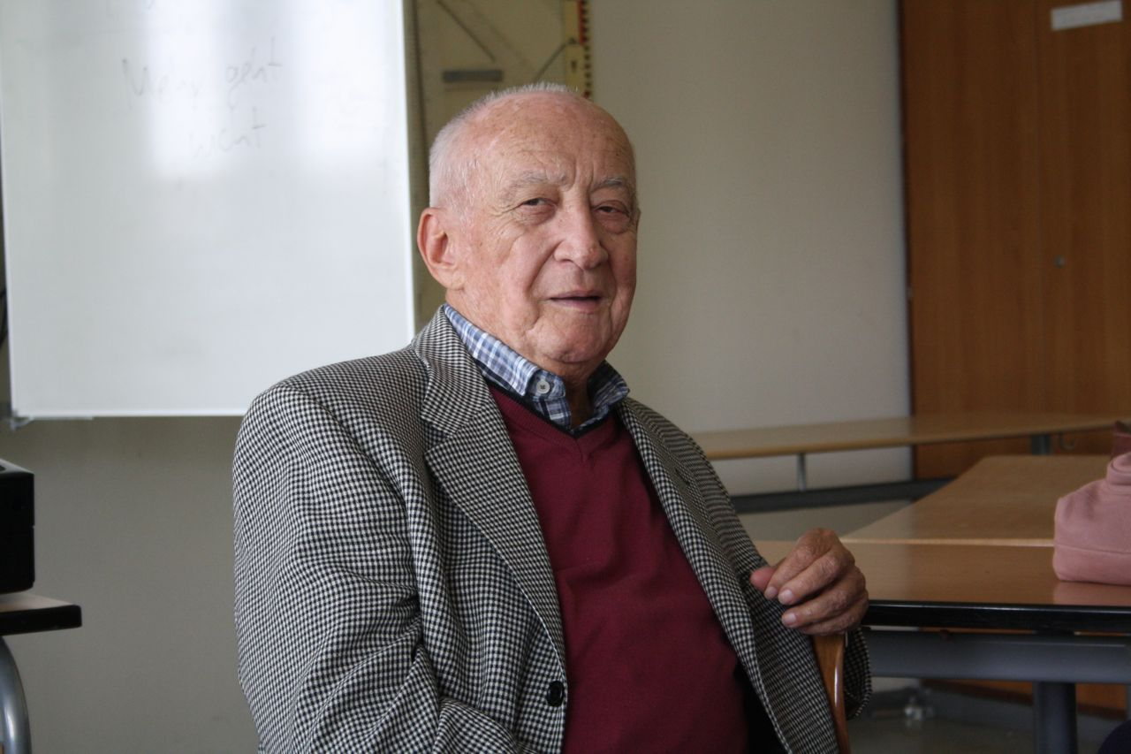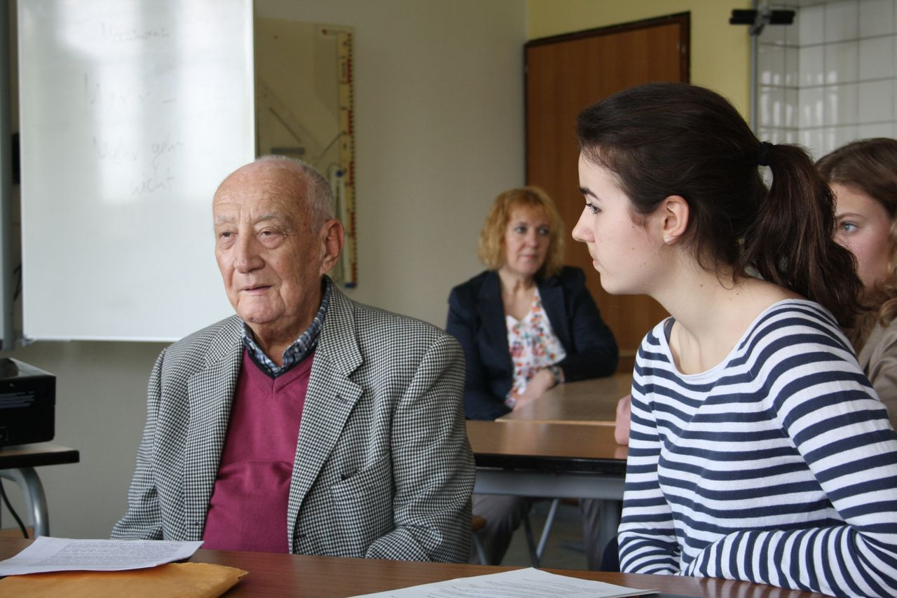

Am 3. Mai 2013 besuchte Leslie Schwartz die Lichtenbergschule in Darmstadt. Als ich ihn das erste Mal bei uns im Geschichtskurs sah, spürte ich erstmals ein starkes Gefühl von menschlicher Verbundenheit. Wissend, was dieser Mann alles in den Lagern durchlebte und welch lebensfeindlichen Umstände er durchstand, und dass er sich trotzdem dazu bereiterklärt, offen über seine Gefühle und Erlebnisse zu erzählen, das finde ich bewundernswert. Leslie Schwartz entgegnete, das Erzählen seiner Geschichte sei für ihn die beste Art und Weise, seine inneren Wunden zu heilen und seiner Vergangenheit einen Sinn zu geben. Herr Schwartz zeigte uns die Fernsehdoku „Der Mühldorfer Todeszug“ von Beatrice Sonhüter, ein Geschichtsprojekt des Franz-Marc-Gymnasiums Markt Schwaben. Die Resonanz unseres Kurses auf den Film über Leslie Schwartz´ Leben und seine Spurensuche mit Schülern war sehr emotional und mitfühlend. So manchen kamen die Tränen, als Leslie Schwartz von schrecklichen Gegebenheiten berichtete. Die Kursteilnehmer durften schließlich selbst noch einige Fragen stellen. Wir spürten, wie er über jede Art von Interesse sowie Anteilnahme dankbar war, was uns wiederum rührte.
Nach einem intensiven Gespräch im Klassenraum kamen Herr Schwartz und ein paar Schülerinnen meines Geschichtskurses, die auch in der Arbeitsgemeinschaft LiteraTeens Projekte „Gegen das Vergessen“ durchführen, zu mir nach Hause. Dort hatte meine Mutter für alle ein Mittagessen vorbereitet. Während wir als kleine Gruppe zusammen am Tisch saßen, wurden wir uns deutlich vertrauter, die Distanz wich und wir erreichten eine ganz persönliche Ebene. Es stellte sich heraus, dass Herr Schwartz ein sehr kontaktfreudiger Mensch ist. Seine Visitenkarten verteilte er großzügig und fügte hinzu, dass er sehr gerne den Kontakt erhalten wolle. Auch ermöglichte er uns einen genaueren Einblick in seine Bildersammlung, die er stets in einer kleinen Aktentasche an seiner Seite trägt. Dort waren Zeitungsartikel, Familienbilder und Bekanntenbilder zu finden, und wir hörten gespannt zu, was er dazu zu erzählen hatte. Er berichtete von vielen hilfsbereiten Menschen, die ihm in dieser Schreckenszeit beigestanden hatten. Nach der Befreiung zog er vorerst zu einem Onkel nach Kalifornien und später nach New York. Einige Jahre später kam er nach Deutschland zurück, um sich bei den Menschen zu bedanken, die sich für ihn eingesetzt hatten. Er versucht mit diesen Menschen und ihren Nachfahren bis heute engen Kontakt zu halten, und für die Menschen da zu sein, ohne die er andernfalls nicht mehr am Leben wäre.

Am Nachmittag veranstaltete die Fachschaft Geschichte der Lichtenbergschule in Kooperation mit dem Verein „Gegen Vergessen – für Demokratie“ und die Aktion „Weltoffenes Darmstadt – Gesicht zeigen!“ ein Zeitzeugengespräch, zu dem alle Oberstufenschüler und Lehrer herzlich eingeladen waren.
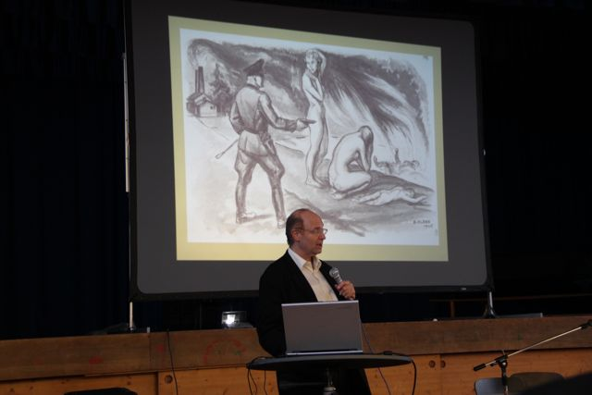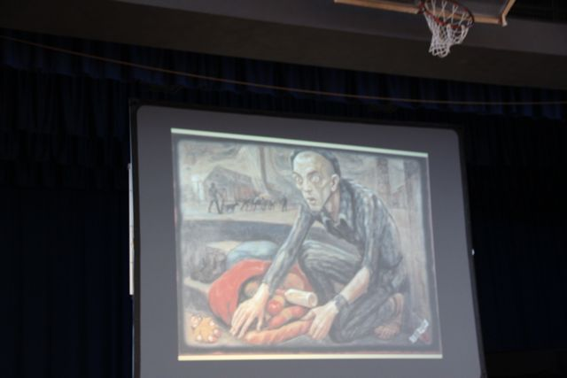

Nach einem Bildvortrag des israelischen Yad-Vashem-Historikers Dr. Gideon Greif über „Die Todesfabrik Auschwitz-Birkenau“, der die furchtbaren Fakten des industriellen Völkermords anhand exemplarischer Bildquellen und Modelle sachlich zusammentrug und viele Fragen der Schüler beantwortete, durften meine Mitschülerin Vera und ich Leslie Schwartz zu seiner Vergangenheit und Sicht des Erlebten befragen.

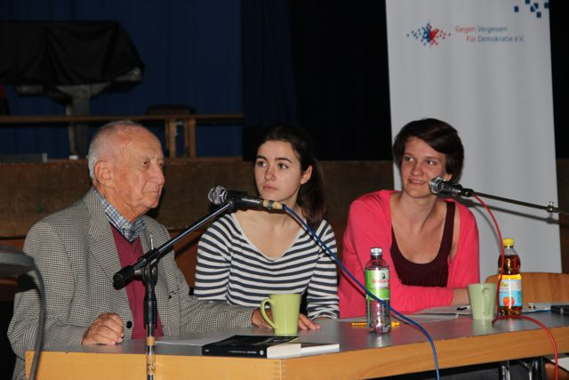
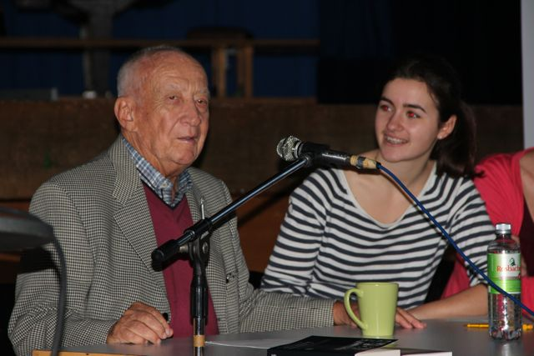

Sichtlich gerührt las er zunächst einen Brief in englischer Sprache an die anwesenden Schüler vor, der sowohl einen tieferen Einblick in seine Vergangenheit ermöglichte, als auch den Anlass, weshalb er hier sitze, nochmals betonte. Etwas aufgelockert wurde die Zeitzeugenbefragung, als wir feststellten, dass die Hälfte unserer englischen Fragen von dem ursprünglich aus Ungarn stammenden Leslie Schwartz nicht auf Anhieb verstanden wurde, was er mit vergnügtem Gesicht zu verstehen gab. Trotz seiner schmerzlichen Vergangenheit, so konnten wir an diesem Tage feststellen, fehlt es ihm dennoch keinesfalls an Humor und Lebensfreude und wir verständigten uns bestens.

Mit dem Zeitzeugengespräch endete ein sehr erlebnisreicher Tag und Leslie Schwartz wird mit seiner Herzlichkeit und Liebenswürdigkeit noch lange in unserem Gedächtnis bleiben. Persönlichen Kontakt mit einem Zeitzeugen herzustellen, war für unsere Projektgruppe und sicher auch für unseren Geschichtskurs und die anderen Oberstufenschüler der Lichtenbergschüler eine neue, unersetzliche Erfahrung. Wir bewundern Herrn Schwartz für sein Engagement gegen das Vergessen.

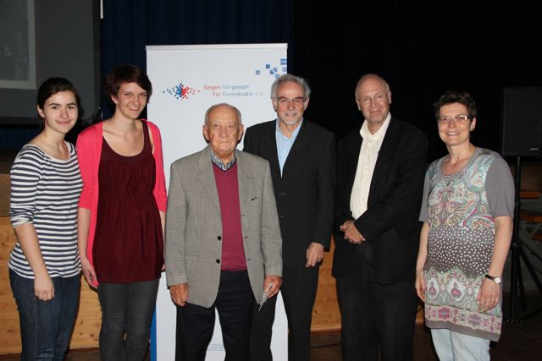
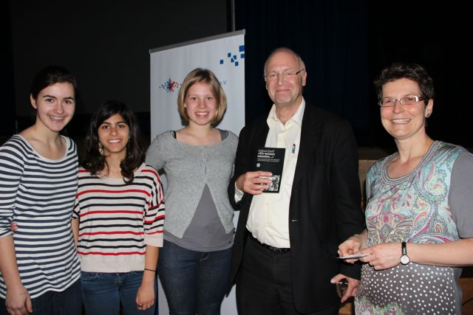
Schüler der Projektgruppe „Gegen das Vergessen“ mit dem Holocaust-Zeitzeugen Leslie Schwartz aus New York, dem israelischen Historiker Dr. Gideon Greif und Klaus Müller, dem Sektionssprecher der Region Südhessen des Vereins „Gegen Vergessen für Demokratie“ am 3.5.2013 in der Lichtenbergschule Darmstadt.

Fotos: Daniela Diessl, Kate Dougherty und Ruth Massoth
Text: Lena Schmahl und Margit Sachse

